ÅRSBERETNING

Sunndal IL Håndball

Sesongen 2024-25

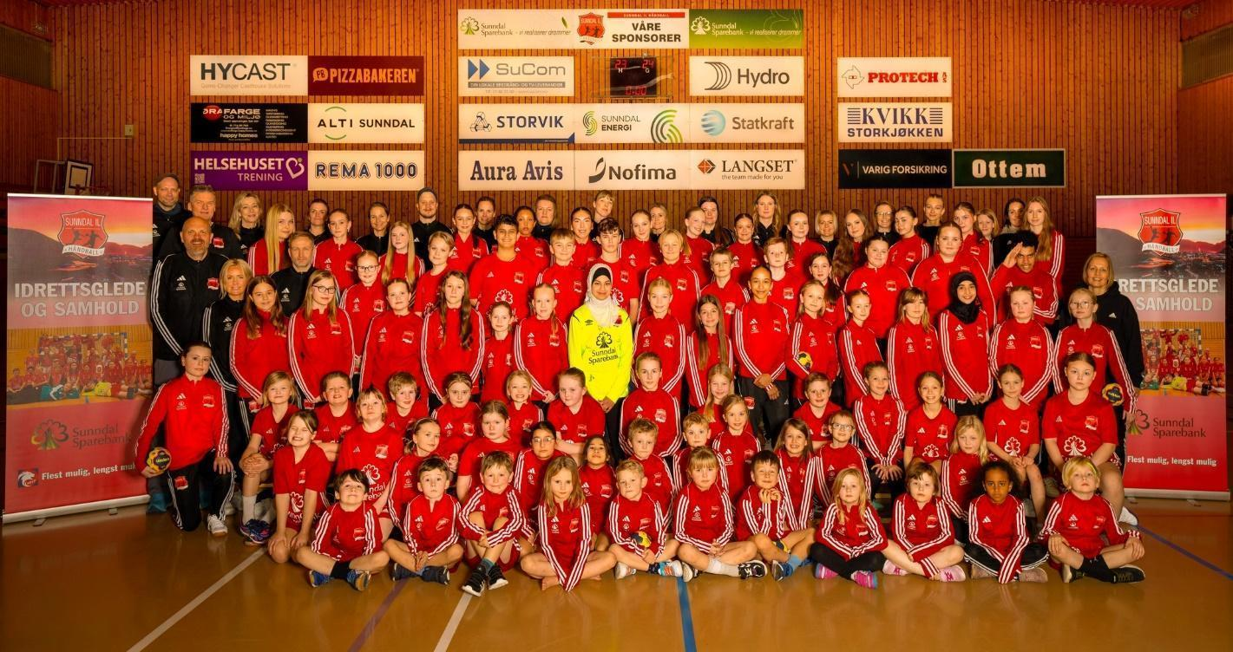

Styrets sammensetning sesongen 2024-25

Styreleder/Barneidrettsansvarlig: Roger Furu
Nestleder/Materialforvalter: Britt Brusethaug
Sponsoransvarlig: Tone Ness
Arrangementansvarlig: Styret/hvert enkelt lag
Dommerkontakt/dommerutvikler: Maren Sæter
Økonomiansvarlig/Sportslig leder: Kristin Ødegård
Medlemsansvarlig/Politiattestansvarlig: Vegard Remen Furu
Ragnhild Botten: Klubbhuskontakt

Valgkomité: Ann Lene Kleiven (Leder)
Geir Jostein Sliper (medlem)
Erik Innvik (vara)

Kontrollutvalg:
Leder: Laila Almhjell-Ims
Medlem: Tone Rønningen

Styrets arbeid

Styremøter
Styret har hatt møter jevnlig gjennom sesongen, 7 møter i alt. Disse møtene har bl.a. innbefattet
- ordinære styremøter med fokus på drift og organisering av klubben
- samtaler med trenere og lagledere
- planlegging av egne arrangement (kamper i forbindelse med seriespill, planlegging av miniturnering, planlegging og evaluering av andre arrangement).

Spesifikke oppgaver
Sesongen 2024-2025 har vært en bra sesong med tanke på treninger og kamper. Men på senhøsten og nyåret hadde klubben redusert tilgang på Sunndal sportshall, grunnet arbeid på tribuneanlegget. Dette tok mer tid enn først antatt. Det kan vurderes om styret i større grad skulle involvert seg i arbeidet med å finne alternative trenings-arenaer/aktiviteter til lagene i denne perioden.
I begynnelsen av september 2024 var alle lagene i gang med sine treninger. Kick-off for minilagene ble gjennomført 28. august.
Det har vært godt oppmøte på treninger for de ulike lagene.
Det er et stabilt høyt antall med spillere på J/G-10, J-12 år og J-14. Lagsapparatet på vårt eneste guttelag, G-13, har sammen med spillerne besluttet å melde overgang til Tingvoll håndball. Dette grunnet for få spillere i stallen. De har pr. nå fullført alle kampene denne sesongen, og har i alle kampene hatt med seg spillere fra J12 og J14.

Vi har hatt aktivitet i følgende lag denne sesongen:
Mini 1. trinn, mini 2.-3. trinn, J/G-10, J-12, G-13 og J-14.
Det jobbes godt blant trenere og lagledere i alle lag, og vi har stort sett godt engasjement i foreldregruppa.
Styret har i løpet av sesongen forsøkt å støtte arbeidet med å få stabile trenerressurser for alle lagene, og størst behov for støtte var det i starten av sesongen for mini-lagene. Dette har stabilisert seg i løpet av sesongen. Klubben har fortsatt ambisjoner om at alle trenere skal gjennomføre trenerkurs nivå 1.

Lagene vil i all hovedsak fortsette med treninger ut april.
J/G-10, J-12 og J-14 deltar på Okea-cup 25.-27. april 2025.

Det legges opp til lagvise avslutninger før sommeren. Styret gir hvert lag mulighet til kjøpe inn mat, utstyr, aktiviteter o.l. til en sum av 100 kr pr. spiller.

Andre aktiviteter i klubben
I perioden oktober-desember gjennomførte vi Håndball-lotteriet, noe som gav klubben ca. 145 000kr i inntekter. Alle lag gjorde en god jobb med å selge lodd!!

Årets 12-timers håndballkamp ble gjennomført 14. september og inntektene gikk til TV-aksjonen og Barnekreftforeningen. I løpet av arrangementet kom det inn 35 000kr. Styret besluttet å legge til 5000kr til summen og overførte dermed 40 000kr til en god sak. Også denne gangen kan vi konkludere med at det var et vellykket arrangement.

Det jobbes jevnt for å søke om sponsorstøtte og pengegaver til klubben, både fra lokale givere og større organisasjoner. Sponsoransvarlig har et godt system på dette arbeidet og klubben har pr. 31.12.24. mottatt tilsammen 303 000kr i sponsorstøtte. Se Økonomi, for oversikt over bidragsytere.
Klubben inngikk høsten 2024 avtale med vår klubbrådgiver, Bjørn Marius Rørvik, om å bli sertifisert via forbundets “Klubbhuset”-satsing. Sertifisering i Klubbhuset nivå 1 er en del av Norges Håndballforbunds (NHF) tiltak for å utvikle og styrke kvaliteten i håndballklubber. Dette nivået er det første trinnet i en sertifiseringsordning som fokuserer på å etablere grunnleggende struktur, drift og kultur i klubben. Klubben mottok sin sertifisering 04.03.25.

Styret ønsker å vise takknemlighet overfor de ressurser som står på for klubben. En av de påskjønnelsene vi anser som viktig i dette arbeidet er deltakelse på håndballforum i regi i Norges håndballforbund region Nord. Også denne sesongen, i desember, foregikk dette på Hell og klubben var representert med 7 deltakere.

Medlemstall pr 1.1 2025
Totalt 125 medlemmer, hvorav 88 medlemmer mellom 6 og 16 år.
Dette er en liten nedgang fra forrige sesong.

Aktivitet i lagene sesongen 2024-25

Årsberetning Sunndal håndball mini 1 (født 2018)
Treningstid: Onsdager 17.00-18.00 i Sportshallen
Trenere: Gunnhild Løvsletten, Stine Mari Kleiven, Tina Ness, Thea Sandbukt, Monica Hestnes
Hjelpetrenere: Oda Ramsøy-Halle
Lagleder: Ragnhild Torske
Antall spillere: 24 spillere, hvorav 19 jenter og 5 gutter.

Aktiviteter/om sesongen
Stor gruppe med spillere og det har vært svært lite frafall. Noen nye har også kommet med etter nyttår. På grunn av barnas alder og gruppestørrelse har vi erfart at vi er avhengig av flere trenere på treningene, noe som i perioder har vært vanskelig å få til. Gruppen profitterer best på å deles i fire med en trener per gruppe. Når det har vært få trenere har det blitt for store grupper, en del venting og dermed en del uro.
Vi har savnet engasjement fra foresatte, både til å håndtere egne barn samt hjelpe til med utstyr. Vi sendte nylig ut en beskjed på Spond og håper foreldreengasjementet vil øke fremover, om ikke ordner vi lister med ansvarlige for hver trening. Vi har også strevd litt med ansvarsoppgaver og planlegging fra trenerteamet, og vi erfarer at vi må legge en tydeligere plan for tiden fremover.
På treningene har fokuset vært på mye lek, bli kjent med ball, ballkontroll, skyte på mål og pasninger.
Gjennom sesongen har vi deltatt på to turneringer (Kristiansund og Molde) og skal snart til Oppdal. Det har vært bra med påmelding. En erfaring vi har gjort oss er at flere er meldt seg på i ettertid, slik at vi har blitt for mange spillere kontra lag, derav lite spilletid. Vi har nå blitt tydeligere på frister. Turneringene har ellers gått fint med supert engasjement fra spillerne. Vi ser samtidig at selve spillsituasjonen er uvant for dem, og dette trengs det mer øving på i tiden fremover.

Fokus fremover:
- God planlegging og struktur i treningene.
- Foreldreengasjement.
- Ha det gøy med ball.
- Videre øve på spillsituasjonen.

Ragnhild Torske

Årsberetning mini 2.-3.trinn.

Trening: onsdager kl 18-19
Trenere: Sigrid Lien, Kristin Bævre og Eirin Ulseth Kjørsvik
Assistenter: Mali Flaa og Caroline Eikrem
Lagleder: Magnus Furu
Antall spillere: 14

Aktiviteter/om sesongen:
Sesongen har vært fin og vi sitter igjen med inntrykk av at både spillere og trenere synes det er gøy og har det kjekt på både treninger og i kamper.
Fokus har vært å ha det gøy på trening, mye lek med ball, skuddtrening og lagfølelse på kamper.
Vi har vært på flere turneringer, i Molde, Kristiansund og Surnadal. Vi har også planlagt å delta på Oppdal, i slutten av mars.
Vi er fortsatt veldig fornøyde med å ha assistenter. Caroline og Mali er til god hjelp og er flinke med barna på treningene.
Vi synes dynamikken i gruppa er god, og tror dette skyldes at gruppa er en blanding av både gutter og jenter fra 2. og 3. trinn.
Trenere har også blitt bedre kjent med gruppa og er litt strategisk i oppdeling av lag/grupper for å unngå konflikt og forstyrrelser.
Det kan til tider likevel være utfordrende for alle å holde fokus og høre når det gis beskjed. Noen som ikke vil være med på gitte oppgaver som skaper litt uro og som gjør at trenere bruker mye tid på enkeltpersoner.
Mål for neste sesong:
- Styrke lagfølelsen for å øke samspillet.
- Øke forståelsen for håndballregler.
- Fortsette trening på skudd, pasning, mottak og samtidig beholde elementer av lek/moro på hver trening.

Mvh Sigrid, Kristin, Eirin og Magnus

Årsberetning J/G-10
Treningstider: Tirsdager 16:30-18:00, Sunndal sportshall
Trenere: Tina Ness, Monica Hestnes. Linnea, Oda og Mali fra J-14.
Lagleder: Berit Aasen
Antall spillere: 17 (16 jenter, hvorav 2 stk. er 2015 og 1 gutt)

Kort om sesongen:
Fortsatt relativt stor spillergruppe og vi stiller med to lag i serien. Vi har hatt god utvikling både teknisk og fysisk. Vi biter godt fra oss på kamper! Vi har en utfordrende spillergruppe med varierende innsats og motivasjon på trening. Opplever likevel at det er en veldig god lagånd og rom for alle. Lite blikking og konflikter mellom jentene og alle kan spille med alle.
Denne sesongen har vi lagt vekt på samspill og ballteknikk, samt fortsette fokus på å bygge robuste spillere. På treninger legger vi alltid inn øvelser med fokus på styrke og utholdenhet. De færreste i spillergruppen klarer å spille en hel kamp..
Vi har nylig gjennomført foreldremøte der temaet var OKEA-Cup og introduksjon av ny lagleder, Berit. Vi har meldt på to lag på OKEA-cup, men dropper overnatting etter avstemning.
Vi bruker Spond og det fungerer bra. Stort sett grei respons fra foreldregruppa.
Litt mye jobb med inndeling av lag og kampoppsett for hver kampdag. Neste år vil vi vurdere faste lag i serien og heller bytte litt underveis i sesongen. Vi har god nytte av Oda og Linnea som er selvstendig og tar ansvar. Gode forbilder for jentene.
Mål for neste sesong:
- Bygge videre på lagfølelse og fortsette den sportslige utviklingen av laget.
- Jobbe med robusthet og utholdenhet, som blir viktig når det blir mer kroppskontakt og fart i kampene.
- Større fokus på håndballregler (dobbeltstuss, skritt og riktig skuddteknikk.)

For Sunndal J/G10
Tina, Monica og Berit

Årsberetning J-12

Treninger: Onsdager 19.00-20.30, torsdager: 18.30-20.00
Trenere: Rita Glærum, Arnt Østrem, Erik Innvik.
Lagleder: Sunniva Sæter.
Antall spillere: 15
Født: 2011 - 4 stk.
Født: 2012 - 8 stk
Født 2013 - 3 stk.

Det ble ny lagleder på laget utpå høsten, da Tone Eilertsen sluttet og Sunniva ble spurt og sa ja. Mye å sette seg inn i, men veien blir til mens man går.
Trening: Det er godt oppmøte på treningene og miljøet er bra. Noen sure miner kan det være, men det tar vi som det kommer.
Det har vært en utfordring med at hallen har vært stengt såpass lenge, etter juleavslutningen tidlig i desember fikk vi ikke trent på over en måned. Hadde en treningsøkt på Helsehuset med Kristin Ødegård. Har hatt noen treninger sammen med henne og G-13. Uheldig å ikke få treffes og trent før sesongstart. Det har også vært en del lengre sykdom, og med fire spillere som sluttet har det vært litt vanskelig å stille med to lag. Men etter litt flytting av kamper frem og tilbake har vi fått gjennomført alle kamper. Noen spillere er mer ivrige enn andre og spiller gjerne to kamper osv.
Internkampen var litt med blandet opplevelse, vi håper å slippe å ta den en gang til.
I januar var vi så heldig å bli bedt til Oppdal på håndballskole, gjennom trønder energi. Veldig bra opplegg og positivt og stort for spillerne. Noen fra herrelaget til Kolstad hadde trening med oss, før foredag med Kristian Berge. 23. februar ble vi bedt på kamp på Kolstad Arena for å se Kolstad-Follo. Det var satt opp buss fra Øra og spillerne fikk servert pizza og drikke da vi kom frem. Vi fikk heiet Kolstad frem til seier! Veldig fin opplevelse, dog dårlig oppmøte: Fem fra laget vårt blei med, pluss foreldre.
Spente på hvordan det blir delt opp til høsten i forhold til antall spillere og alder.

Foreldresamarbeid: Det er laget egne grupper på Messenger, med forskjellige oppgaver i henhold til hjemmekamper. Der foreldre selv har valgt hva de vil bidra med. Noen er veldig flinke til å bake til kiosken! Oppleves noen ganger litt seine svar, men det ordner seg til slutt som regel..
De fleste følger med på Spond, hvor all nødvendig informasjon legges ut. Også der litt seint ute med svar fra noen, og spesielt angående kjøring på bortekamper.
Til hjemmekamper har vi pleid å kjøpe inn litt frukt og satt ut i garderobene til spillerne.

Fremover: Meldt oss på Okea cup, det gleder vi oss til. Fortsetter med treninger utover våren, og skal ha en fin avslutning av sesongen,trolig med pizza\grilling eller noe slikt!

Mvh Sunniva Sæter

Årsberetning G-13
Treningstid: Tirsdager kl. 15:30-16:30 (før jul)
Onsdager kl. 19:00-20:30 (sammen med J12)
Mandager kl. 15:30-17:00 (etter jul, sammen med J14)
Trener: Kristin Ødegård
Lagleder: Eirunn Innerdal
Antall spillere: 5 (6 gutter før jul) / 2 jenter + lån av J14-spillere

Kort om sesongen:
Dessverre er det stor endring fra året før, da flere valgte å slutte på håndball, da de ikke ønsket å være med på noen aktiviteter mer. Noen spiller også fotball, og har valgt det.
Vi har vurdert gjennom hele sesongen, hvorvidt vi bare burde trekke laget. Men vi har gjort alt vi kan, for at de guttene, som fremdeles elsker å spille håndball, skal ha et tilbud. Etter flere runder med mange spørsmål til sonekontakten vår, samt utallige samtaler og hjelp fra team J-14, så har vi snart kommet oss igjennom tidenes tøffeste sesong. Vi er utrolig takknemlig for å ha hatt Oda og Linnea tilnærmet fast på laget vårt gjennom hele sesongen, samt rullerende hjelp av flere spillere fra J14. Samholdet i laget er suverent! Det har vært en fryd å ha med så mange jentespillere på laget, og de spiller utrolig godt sammen med guttene våre. Vi tror også at jentene har hatt et stort utbytte av å møte store, tøffe guttemotstandere. Jentene våre er tøffe, og samtlige har denne sesongen hatt stor fremgang. Det begynner å bli bra med fart, de er robuste og lovende. Vi hadde meldt opp til SPU13, men fremdeles ikke fått noen informasjon vedrørende dette opplegget. Synd. Vi har også hatt litt bistand fra noen fotballgutter, som også har utviklet seg stort. Håndballforståelsen er godt forankra i samtlige, og vi gleder oss til ny sesong*
Vi har møtt hard motstand denne sesongen, men vi har greid oss veldig bra. Tross alt. Har både vunnet, fått uavgjort og tapt. Samholdet, og måten de kommuniserer til hverandre på, er helt i toppklasse. Veldig fin gjeng.
Vi har hatt noen styrkeøkter på Helsehuset, og vi er takknemlig for samarbeidet med klubbens jentelag; J-12 og J-14. Uten dette samarbeidet, så hadde vi avslutta sesongen allerede i september. Ved sesongstart deltok alle på «12-timers».
Foreldregruppa er naturligvis liten, men dialogen er upåklagelig. Alle stiller opp.
Vi har denne sesongen blitt fotografert av Stratego, og bildene ble skikkelig kule.
G-13 og J-12 fikk i januar tilbud om treningsleir på Oppdal sammen med Kolstadtrener, Christian Berge, og noen av hans spillere på Kolstad. Dette var stas, og de ble etter dette invitert til ligakamp i Trondheim, for å se Kolstad spille mot Follo HK. Dit reiste vi en stor gjeng fra Sunndal, sammen med Oppdal og Rennebu. Veldig kjekt!

Mål/ønsker/utfordringer for neste år:
Vi har naturligvis ønske om cup til våren, men det er ikke realistisk å stille som Sunndal G13 i hvert fall.
Vi er nå i god dialog med Tingvoll, og har bestemt at vi går over til Tingvoll kommende sesong. Tingvoll er ikke like avhengige av oss, som vi er av dem, derav ikke et alternativ å ha et «Tingvoll/Sunndal»-lag, antar vi. Dette kan sikkert diskuteres. Til våren/sommeren kommer vi til å reise dit for å bli litt kjent med guttene, samt håper at vi kan delta på håndballcup sammen med dem. Dette må diskuteres videre. Det må i hvert fall være mulig at vi får noen hjemmekamper i Sunndal, samt fortsette samarbeidet med «hjem-klubben» vår.
Planen for neste sesong er derfor: Trene en dag på Tingvoll sammen med guttene der, og håper vi får tilbud om å trene sammen med J-15 her i Sunndal. Vi tenker uansett at dette må løse seg på et vis. Det er viktig at vi opprettholder interessen for håndball, for de guttene i Sunndal som ønsker å spille.
Kanskje vekker det interessen for flere gutter i fremtiden. Det er i hvert fall positivt for de yngre guttespillerne våre, om vi får spilt guttekamper på hjemmebane.

Vi kommer til å avslutte sesongen med en middag på Ødegård’s Bistro, og vil da invitere alle jentene som har vært med oss gjennom hele sesongens seriekamper, for en hyggelig kveld sammen ☺

Kristin Ødegård, Eirunn Innerdal – trener/lagleder for Sunndal G13

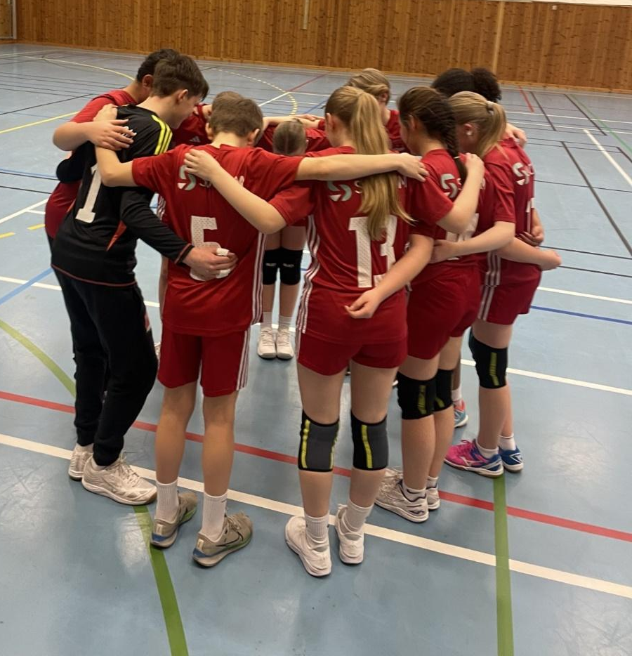

Årsberetning J14

Sunndalsøra, 3. februar 2025

Treningstider:
- Mandager og onsdager: 15:30 - 17:00
- Torsdager: 19:55 - 21:00
Trenere:
- Stig Rune Andreassen
- Anna Tronsgård Grøholt
- Kjersti Ramsøy-Halle
Lagledere:
- Synnøve Neergaard
Støtteapparat:
- Roger Furu
Antall spillere: 16
- 3 født i 2011
- 3 født i 2009
- 10 født i 2010

Sesongoppsummering
Sesongen startet litt tungt med flere frafall blant spillerne, inkludert keeper Ida. Flere av jentene født i 2010 sluttet, og mange var fortsatt opptatt med fotball da vi startet opp igjen. Dette resulterte i svake treningsoppmøter i begynnelsen, med kun 4-5 spillere på trening. En mulig årsak til den trege starten kan være den lange pausen etter OKEA, som bidro til at jentene mistet rytmen i håndballen.
I september trakk Ottar Arne seg som trener, noe som gjorde at Kjersti sto alene i en periode. Etter "12-timersen" begynte imidlertid ting å snu. Emma Gravem kom inn som keeper, og litt etter litt ble Ida motivert til å bli med igjen. Dette var avgjørende for laget, da en stabil keeper er essensielt.
På banen har laget prestert solid. Vi har vunnet mot Træff, Rival, Åndalsnes og Molde, noe som viser at vi står sterkt sportslig.
En viktig milepæl i sesongen var tilveksten av nye trenere, i oktober. Stig Rune og Anna kom inn som verdifulle ressurser, og vi har nå et godt sammensatt trenerteam med ulik og utfyllende kompetanse. Dette skaper gode forutsetninger for videre utvikling.
Laget består nå av jenter på ungdomsskolen, fordelt på tre trinn. Til tross for aldersforskjeller er samholdet sterkt, og vi har lite konflikter i gruppa. Dette er noe vi stadig jobber med gjennom fokus på lagånd, samarbeid og å backe hverandre på og utenfor banen. Alle spillere er like viktige, og vi i trenerteamet har som mål å legge til rette for at alle kan utvikle seg ut fra sine individuelle styrker. Sportslig sett har vi 3-4 spillere som utmerker seg, mens resten av laget holder et godt jevnt nivå.

Foreldresamarbeid
Vi har hatt et godt samarbeid med foreldregruppen denne sesongen. Et foreldremøte ble avholdt ved sesongstart, og vi planlegger å gjennomføre et nytt etter påske. Der vil vi presentere trenerteamet, våre ambisjoner frem mot damelag sesongen 2027/2028 og forventninger til både spillere og foresatte.
Kommunikasjonen foregår hovedsakelig via Spond, og vi har ikke hatt problemer med organisering av verken bortekamper eller hjemmekamper. Foreldregruppen har vært flinke til å bidra gjennom loddsalg og flaskeinnsamlinger, noe som sikrer god økonomi for laget.
Laget er påmeldt OKEA-cup, og det er naturlig å ta en liten pause etter den.

Mål, ønsker og utfordringer for neste sesong
- Seriespill og reiser: Vi venter spent på hvordan neste års serie blir. Dersom vi må spille på Sunnmøre, kan dette bli utfordrende med lange reiser for korte kamper. Vi vil jobbe aktivt for å legge til rette for helgesamlinger med flere kamper per tur. Kan styret bistå med sponsing av overnatting dersom det blir nødvendig?
- Lagutstyr: Jentene ønsker seg en egen håndballkosedress (University/Russemerch) til bruk utenfor kamper. Dette skal ikke erstatte kampdressen fra Adidas. Kan vi se på muligheter for dette?
- Nye drakter: Vi trenger nye drakter. Kan "sykkelshorts" være et alternativ?
- Keepersatsing: For å sikre videre utvikling ønsker vi å få inn Tone Ness som keepertrener noen ettermiddager i måneden.
- Treningsmengde: I kampsesongen ser vi behov for tre treninger per uke, mens vi kan redusere til 1-2 utenfor sesong. Viktig å opprettholde treningsintensiteten.
- Egne baller: Skal jentene ha hver sin ball som de tar vare på og oppbevarer i "klisterveska"?
- Klisterbruk: Neste sesong starter vi med klister. Dette krever en avklaring med Sunndal kommune om retningslinjer for bruk i hallen. Styret bør ta initiativ til å finne gode rutiner.

For Sunndal Håndball J14,
Kjersti Ramsøy-Halle

Økonomi
Sunndal Håndball hadde for 2024 et overskudd på kr. 254 858. (ca 32000 av overskuddet skyldes økning på lagskontoene)
Overskuddet er lagt til idrettlagets egenkapital.
Egenkapitalen pr. 31.12.2024 er på kr. 1.384.853,- (av dette er det ca 125000kr som står på div. lagskontoer)
Største utgiften for klubben i 2024 har vært kjøp av klubbklær tilsvarende 82000 kr.
Laget har i perioden mottatt sponsormidler fra Sunndal Sparebank, Sucom, Storvik, Hydro Sunndal, Statkraft, Gridseth rør, Alti Sunndal, Varig Forsikring, Kvikk Storkjøkken, Rema 1000, Langset mek., Statnett, Sunndal Energi, Pizzabakeren Sunndal, Protech, Bratseth, Hycast, Øra farge & miljø, Ottem, Helsehuset, Nofima, Ødegårds bistro, ødegårds renhold, driva og Aura Avis.
I tillegg har vi fått tilskudd fra Sunndal Idrettsråd.

Sunndalsøra 16.03.2025.
Styret i Sunndal håndball v/Roger Furu, styreleder

2 vedlegg
Årsregnskap for 2024.
Kontrollutvalgets kommentar 2024

